Мастер-класс. Настольный театр «Колобок» для детей ясельной группы.
- Для работы нам понадобятся следующие материалы: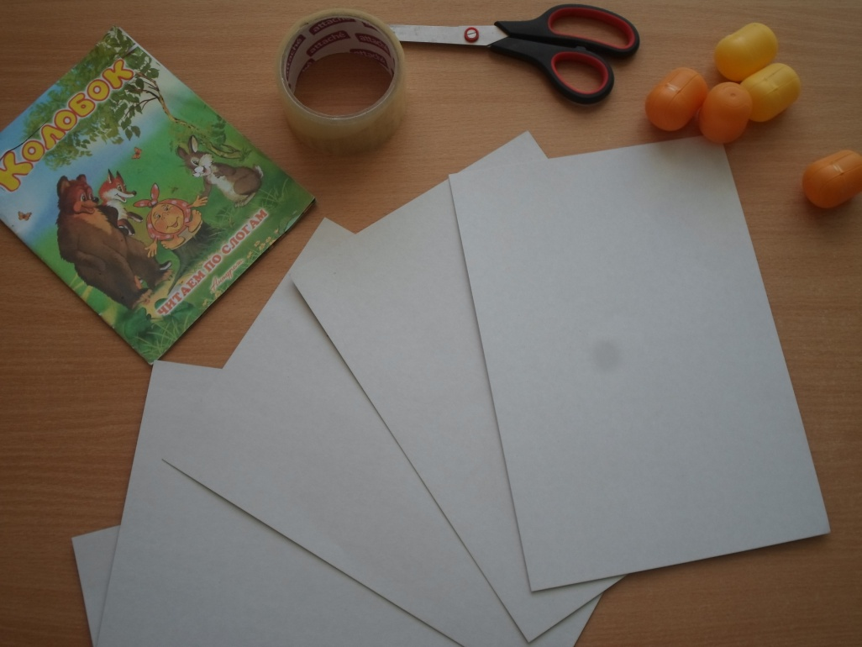
Белый картон, скотч, ножницы, футляры в форме яичка от киндер-сюрприза. Книжка со сказкой «Колобок».
- Приступаем к работе.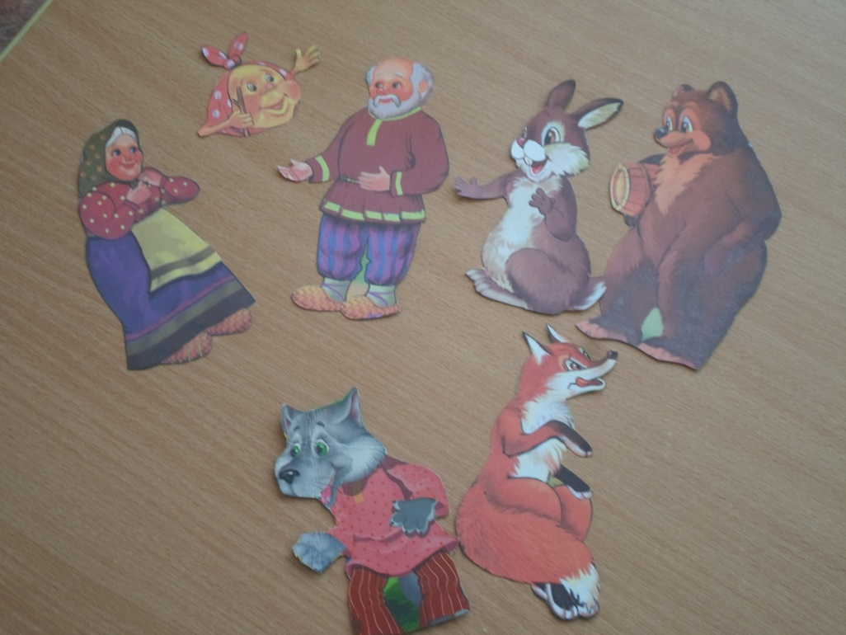
Вырезаем персонажей сказки из книжки. Конечно, их можно нарисовать.
Но есть книжки, которые порвали дети, поэтому я решила использовать их
для изготовления нашего театра.
- Чтобы со временем картонные герои не обтрепались, обворачиваем их
скотчем.

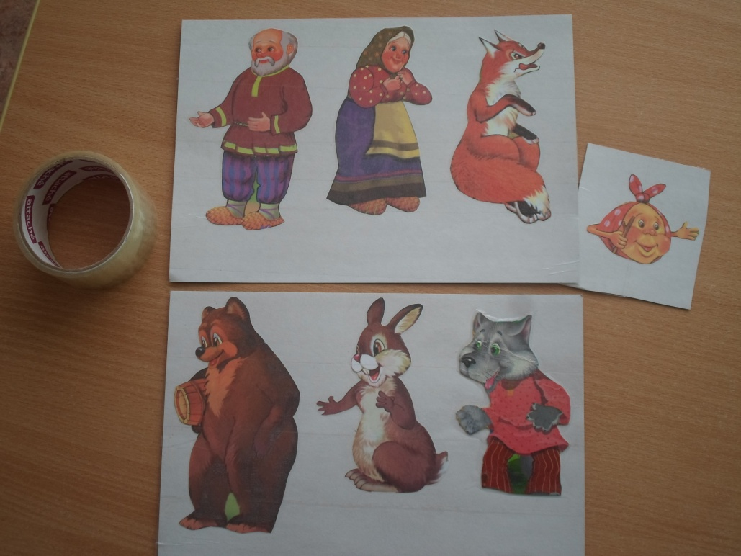
Делаем это так: ложем вырезанные картинки на картон и обворачиваем скотчем с двух сторон. Затем опять вырезаем.
4.Елочки и деревья сначала нарисовали простым карандашом, и раскрасили
фломастерами.

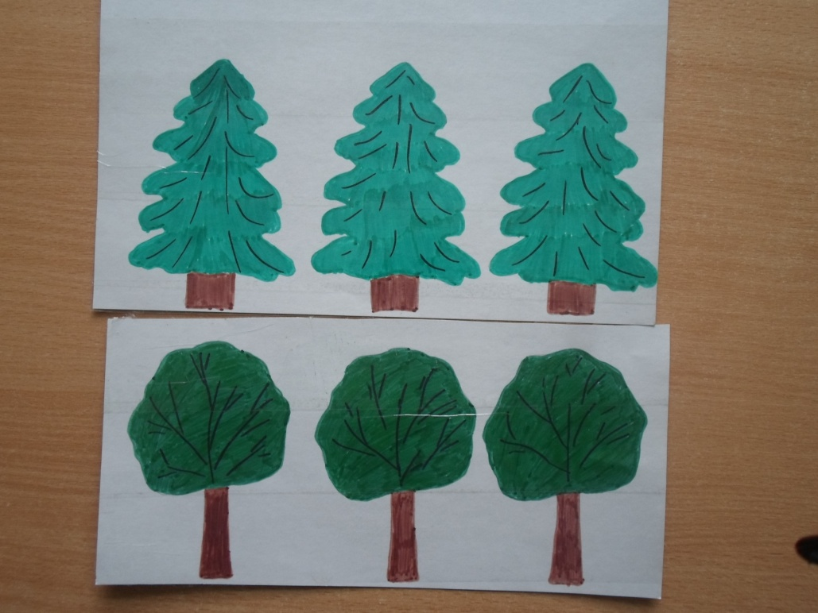
Затем тоже обворачиваем скотчем с двух сторон и вырезаем ножницами.
Это будет лес.
5 .В футлярчиках посередине делаем прорези и вставляем персонажей сказки,
и деревья с ёлочками. Чтобы не падали вовнутрь футляра вкладываем пластилин.

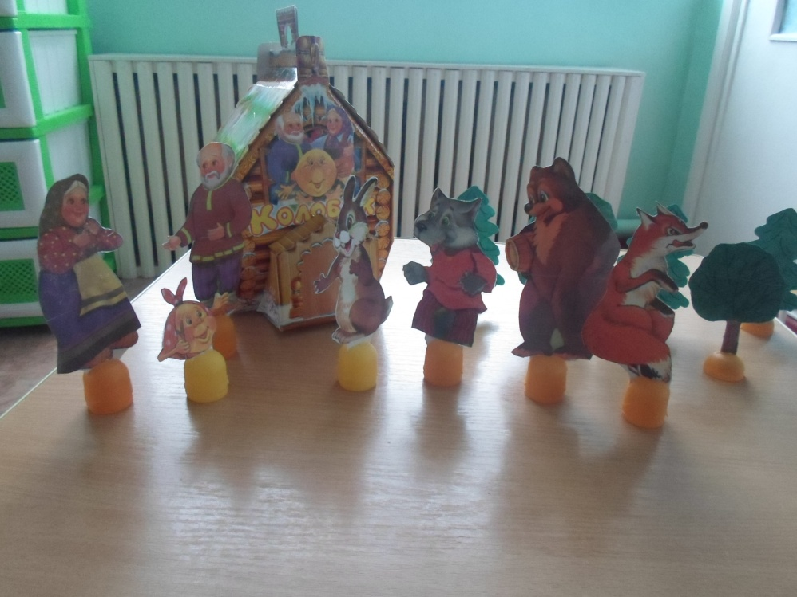
Коробку от подарка, обклеила героями сказки, получился домик. В него удобно складывать все фигурки театра и начинать показывать сказку как наш главный герой «Колобок» на окошке остывал. Детям нравится смотреть такой театр, а ещё больше показывать вместе со мной!

